Guía de uso
Selector aleatorio de estudiantes
Para macOS
Manual para el usuario final

¿Qué es esta aplicación?
Es una pequeña ventana flotante que elige un estudiante al azar de una lista. La ventana queda siempre encima de tus diapositivas, así puedes llamar a alguien al azar sin salir de tu presentación de PowerPoint, Keynote u otro programa.

Antes de empezar: ¿qué necesitas?
Sistema | Archivo que vas a usar | Requisitos
macOS | popup.app | macOS reciente (Apple Silicon o Intel)
Importante: Este manual es para macOS. Usa la aplicación popup.app.

Paso 1 — Descargar la aplicación
- Abre el repositorio del proyecto en tu navegador.
Link: https://github.com/danielgara/labsoft-random-student.git
- Haz clic en el botón verde o azul Code y luego en Download ZIP.
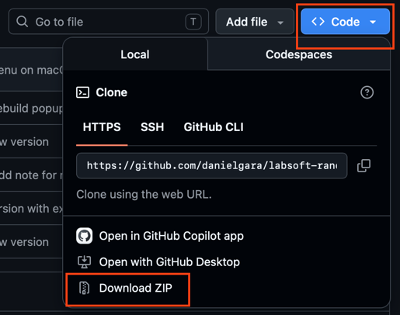
- Se descargará un archivo comprimido (.zip) en tu carpeta de Descargas.

Paso 2 — Descomprimir el ZIP
Descomprime el archivo en la carpeta que prefieras (por ejemplo, el Escritorio).
- Mac: doble clic sobre el .zip y se creará una carpeta automáticamente.
Dentro de la carpeta encontrarás, entre otros, estos archivos:
- popup.app — la app para Mac
- estudiantes.txt — la lista de nombres que puedes editar
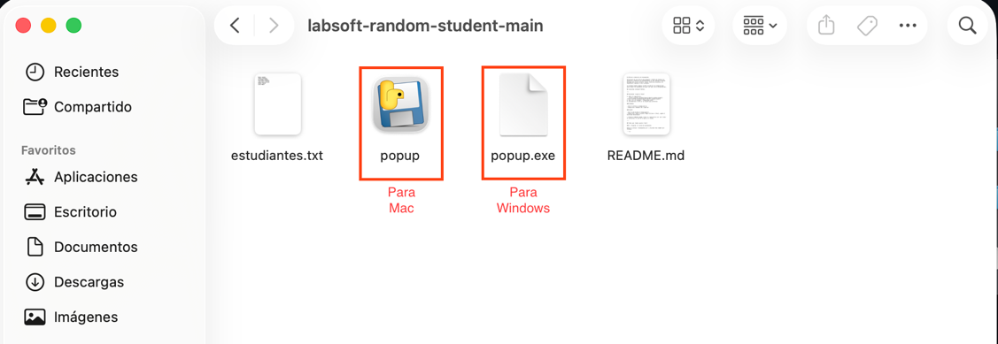
La carpeta descomprimida vista en Mac.

Paso 3 — Preparar tu lista de estudiantes
Abre el archivo estudiantes.txt con un editor de texto (TextEdit) y escribe un nombre por línea:
MARIA SUAREZ
CAMILO ARTEAGA
ALEJANDRO ROMERO
Guarda el archivo en la misma carpeta donde está la app:
Tu sistema | Coloca estudiantes.txt junto a…
macOS | popup.app
Nota: Puedes tener varias listas en formato .txt y usarlas con el programa. Por defecto el programa buscará el estudiantes.txt, pero puedes cargar otras listas desde el apartado de Cargar. Más adelante te mostraremos cómo.
Nota: A veces, la primera vez que abres la app, la lista de estudiantes no se carga sola o se carga con unos estudiantes por defecto que trae la app. Si ves alguno de esos casos, pulsa **Cargar** y selecciona tu archivo `estudiantes.txt`.

Paso 4 — Abrir la aplicación
- Haz clic derecho (o Control + clic) sobre popup.app y elige Abrir.
- Si Mac dice que la app es de un “desarrollador no identificado”, en la ventana de seguridad dale listo y dirígete a Ajustes del Sistema → Privacidad y seguridad; baja y pulsa la opción de permitir abrir la aplicación.
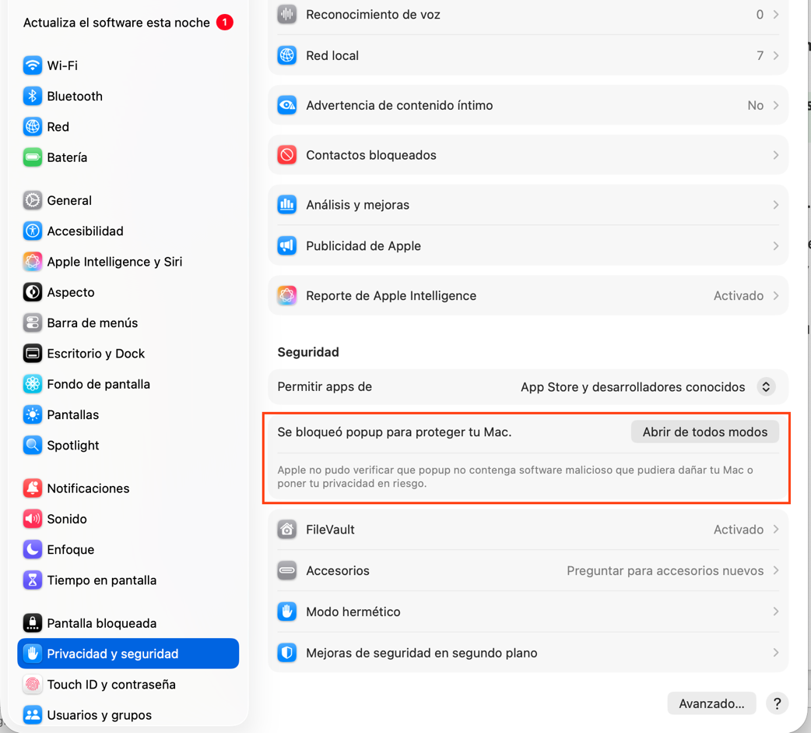
La ventana aparece en la esquina superior izquierda del monitor secundario (si tienes dos pantallas) o del monitor principal.
Paso 5 — Los botones de la aplicación
Esta es la ventana principal y lo que hace cada botón:

Botón | Qué hace
Escoger | Selecciona un estudiante al azar de la lista.
Limpiar | Borra el nombre que se está mostrando.
Cargar | Abre un archivo .txt distinto con otra lista de nombres.
✖ (junto al nombre) | Quita al estudiante mostrado de la lista actual (no lo vuelve a elegir).
⬇ | Minimiza la ventana a un botón pequeño llamado “Mostrar”.
✖ (rojo, arriba a la derecha) | Cierra la aplicación.

Mover la ventana
Arrastra la ventana desde cualquier zona que no sea un botón para colocarla donde quieras.
Usar la app durante una presentación
- Abre tu presentación en modo ventana.
- Abre la aplicación (popup.app).
- Coloca la ventana en un rincón visible o en el monitor del profesor.
Cambiar de lista sobre la marcha
¿Tienes otra lista en un archivo distinto? No hace falta editar nada:
- Pulsa Cargar.
- Elige otro archivo .txt (un nombre por línea).
- La app usará esa lista de inmediato.
Video Tutorial
https://youtu.be/IIUzM6Bzqy8
Solución de problemas
Problema | Qué hacer
Aparece “Sin estudiantes” | Verifica que estudiantes.txt esté junto a la app y tenga al menos un nombre.
La app no elige mi lista nueva | Asegúrate de haber guardado estudiantes.txt en la misma carpeta que la app y vuelve a abrirla. También puedes usar el botón Cargar.
La ventana no se ve encima de la presentación | Usa modo ventana en PowerPoint/Keynote y vuelve a abrir la app.
Mac bloquea la .app | Clic derecho → Abrir, o permítelo en Ajustes del Sistema → Privacidad y seguridad.
Fin de la guía

